Tydeligt overblik over komplekse systemer
B&R udvider biblioteket med HMI-widgets
Den nye Skyline-widget fra B&Rs mapp View HMI-softwarepakke viser et klart overblik over omfattende produktionssystemer. Widget'en kan også knyttes til et alarmsystem. Når vigtige oplysninger om deres maskiner er tilgængelige, kan fabriksoperatører reagere hurtigt på fejlmeddelelser. Det forhindrer nedetid og øger produktiviteten på anlægget.

Det interaktive HMI-element er egnet til modulære maskiner og fabrikker inden for enhver type industri. Udvikleren trækker simpelthen widget'en på plads på HMI-skærmen og konfigurerer den efter behov. De kan vælge billeder til at repræsentere de forskellige dele af maskinen og justere deres størrelser. Skyline-widget'en kan konfigureres i runtime, hvilket gør den utrolig hurtigt og fleksibel at bruge.
Undgå nedetid
For at give et bedre overblik over særligt komplekse fabrikker kan flere instanser af en given maskine grupperes. Widget'en kan også konfigureres til at vise vigtig statistisk information eller den aktuelle status, når en komponent er valgt. Operatøren kan reagere hurtigt på eventuelle fejl, der opstår på maskinen og løse situationen, før det resulterer i længere nedetid.

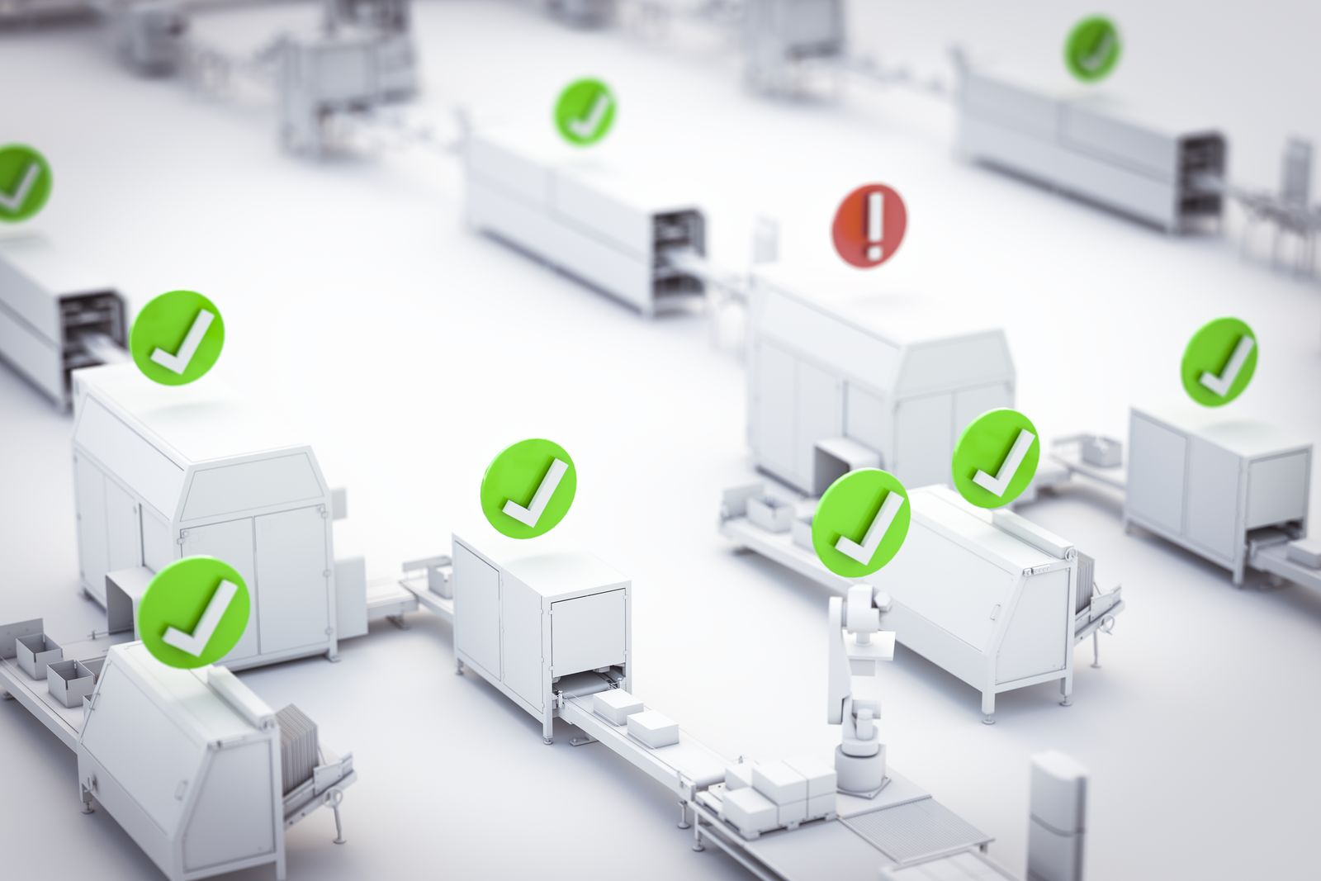
Den nye Skyline-widget fra B&Rs mapp View HMI-softwarepakke viser et klart overblik over omfattende produktionssystemer.

Om B&R Industrial Automation i Danmark
B&R i Danmark er et datterselskab af B&R Industrial Automation, som er en innovativ automationsvirksomhed med hovedkontor i Østrig og kontorer i hele verden. Den 6. juli 2017 blev B&R en selvstændig forretningsenhed i ABB Group. Som global markedsleder i industriel automatisering kombinerer B&R den nyeste teknologi med avanceret ingeniørarbejde for at forsyne kunder i stort set alle brancher med de mest optimale løsninger inden for automation og proceskontrol. Firmaets styrings- og drevløsninger samt industri PC’er og visualiseringssystemer sætter nye standarder inden for industriel automation. Med Industrial IoT kommunikationsstandarder som OPC UA, POWERLINK og openSAFETY såvel som den effektive software platform Automation Studio, skubber B&R konstant grænserne for hvad der er muligt inden for automatisering. Den nyskabende ånd og en klar forpligtelse af skabe simple processer sikrer B&R til at være på forkant med industriel automatisering og overstige kundernes forventninger.
Ved genoptryk af denne pressemeddelelse, venligst send en kopi til:
B&R Industrial Automation A/S
Marketingafdeling
Rolundvej 17-19
5260 Odense S
office.dk@br-automation.com

